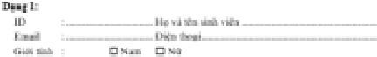
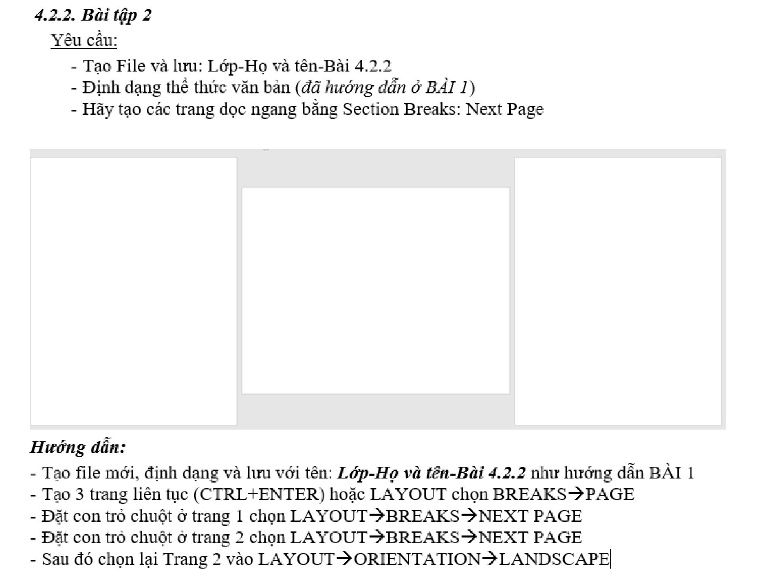
1

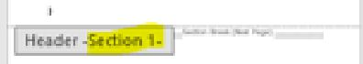

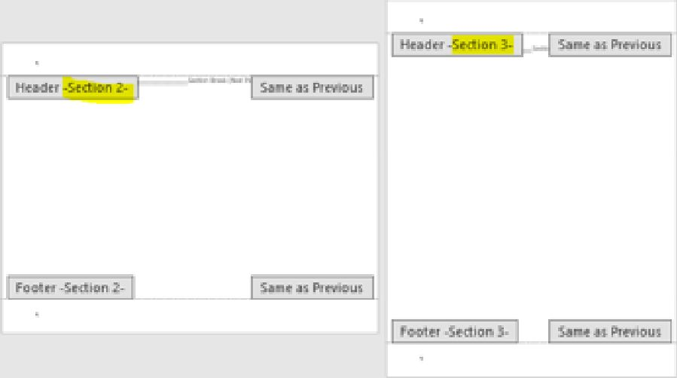

2

Ngắt trang (Page Breaks) trong Word cho phép bạn di chuyển văn bản tới trang tiếp theo trước khi hết một trang
- Thực hiện: Layout→Breaks→Page
Section Break trong Word (Ngắt đoạn) là tính năng giúp chia bố cục tài liệu thành nhiều đoạn độc lập. Có thể định dạng cho một đoạn bất kỳ của tài liệu mà không ảnh hưởng đến các đoạn còn lại. Một đoạn độc lập nằm giữa hai dấu ngắt đoạn.
Ví dụ: Với tính năng Section Break, bạn có thể chia một báo cáo thành khổ giấy ngang/ dọc khác nhau hoặc có thể canh lề Margin cũng khác nhau trên cùng 1 trang tài liệu
Chức năng Section Break cung cấp cho người sử dụng 4 lựa chọn:
+ Next Page: Ngắt đoạn và di chuyển văn bản sau dấu ngắt sang trang tiếp theo của tài liệu.
+ Continuous: Ngắt đoạn và đoạn mới nằm ngay sau dấu ngắt đoạn trên cùng một trang.
+ Even Page hoặc Odd Page: Ngắt đoạn và di chuyển văn bản sau dấu ngắt sang trang chẵn hoặc trang lẻ tiếp theo.
- Cách xóa dấu ngắt đoạn:
+ Cách 1: Chọn Home, chọn icon (Show/Hide Editing Marks) để hiển thị tất cả các dấu đoạn và các ký hiệu định dạng bị ẩn trong tài liệu thông thường. Đặt con trỏ chuột trước dấu ngắt phần / ngắt đoạn và sau đó nhấn phím xóa để xóa
+ Cách 2: CTRL+H để mở hộp thoại thay thế. Xuất hiện hộp thoại, gõ vào như hình và nhấn Replace All để thay thế tất cả các Section Breaks
3

